Szkoła Podstawowa
im. A. Mickiewicza w Szydłowie,
realizuje projekt dofinansowany
z Funduszy Europejskich
pt. „Rozwijamy kompetencje kluczowe” o numerze 2021-1-PMU-4328.

Celem projektu jest rozwój kompetencji w obszarze
wielojęzyczności, umiejętności cyfrowych, kulturowych oraz personalno – społecznych.

Okres realizacji: 01.03.2023 – 30.06.2023

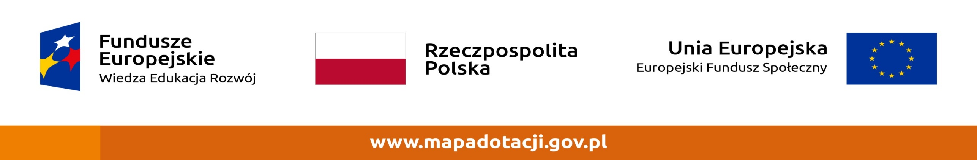
Dofinansowanie projektu z UE: 169 530,00 PLN

